Persistencia en la oración
hermanamargarita.com
Texto bíblico: Reina-Valera 1960
Versión Reina-Valera 1960 © Sociedades Bíblicas en América Latina, 1960 Renovado
© Sociedades Bíblicas Unidas, 1988

«Y busqué entre ellos hombre que hiciese vallado y que se pusiese en la brecha delante de mí, a favor de la tierra, para que yo no la destruyese; y no lo hallé.» Ezequiel 22:30
«Si se humillare mi pueblo, sobre el cual mi nombre es invocado, y oraren, y buscaren mi rostro, y se convirtieren de sus malos caminos; entonces yo oiré desde los cielos, y perdonaré sus pecados, y sanaré su tierra.» 2 Crónicas 7:14

Ejemplos de siervos de Dios que intercedieron y persistieron en la oración.

Abraham
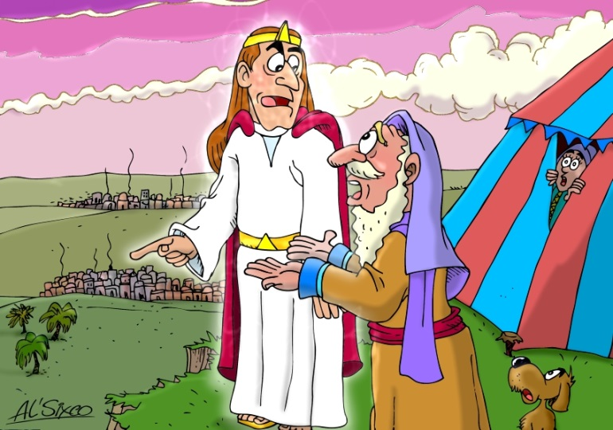
Abraham intercedió por Sodoma; pero no hubo siquiera cinco justos para que Dios salvara a esa ciudad pecaminosa.
Y Jehová dijo: «¿Encubriré yo a Abraham lo que voy a hacer, habiendo de ser Abraham una nación grande y fuerte, y habiendo de ser benditas en él todas las naciones de la tierra? Porque yo sé que mandará a sus hijos y a su casa después de sí, que guarden el camino de Jehová, haciendo justicia y juicio, para que haga venir Jehová sobre Abraham lo que ha hablado acerca de él.»
Entonces Jehová le dijo: «Por cuanto el clamor contra Sodoma y Gomorra se aumenta más y más, y el pecado de ellos se ha agravado en extremo, descenderé ahora, y veré si han consumado su obra según el clamor que ha venido hasta mí; y si no, lo sabré.»
Y se apartaron de allí los varones, y fueron hacia Sodoma; pero Abraham estaba aún delante de Jehová. Y se acercó Abraham y dijo: «¿Destruirás también al justo con el impío? Quizá haya cincuenta justos dentro de la ciudad: ¿destruirás también y no perdonarás al lugar por amor a los cincuenta justos que estén dentro de él? Lejos de ti el hacer tal, que hagas morir al justo con el impío, y que sea el justo tratado como el impío; nunca tal hagas. El Juez de toda la tierra, ¿no ha de hacer lo que es justo?»
Entonces respondió Jehová: «Si hallare en Sodoma cincuenta justos dentro de la ciudad, perdonaré a todo este lugar por amor a ellos.» Génesis 18:17-26
Abraham siguió intercediendo: por cuarenta y cinco, por cuarenta, por treinta, por veinte, por diez… Pero no hubo siquiera cinco justos.

Moisés
Moisés intercedió por el pueblo cuando Dios por la maldad de hacer el becerro de oro quiso destruirlos.
Y trató de destruirlos, de no haberse interpuesto Moisés su escogido delante de él, a fin de apartar su indignación para que no los destruyese. Salmo 106:23

Moisés intercedió del tal forma por el pueblo que quiso dar su vida por ellos.
Dijo más Jehová a Moisés: «Yo he visto a este pueblo, que por cierto es pueblo de dura cerviz. Ahora, pues, déjame que se encienda mi ira en ellos, y los consuma; y de ti yo haré una nación grande.» Entonces Moisés oró en presencia de Jehová su Dios, y dijo: «Oh Jehová, ¿por qué se encenderá tu furor contra tu pueblo, que tú sacaste de la tierra de Egipto con gran poder y con mano fuerte? ¿Por qué han de hablar los egipcios, diciendo: “Para mal los sacó, para matarlos en los montes, y para raerlos de sobre la faz de la tierra?” Vuélvete del ardor de tu ira, y arrepiéntete de este mal contra tu pueblo. Acuérdate de Abraham, de Isaac y de Israel tus siervos, a los cuales has jurado por ti mismo, y les has dicho: “Yo multiplicaré vuestra descendencia como las estrellas del cielo; y daré a vuestra descendencia toda esta tierra de que he hablado, y la tomarán por heredad para siempre.”»
Entonces Jehová se arrepintió del mal que dijo que había de hacer a su pueblo.
Y aconteció que al día siguiente dijo Moisés al pueblo: «Vosotros habéis cometido un gran pecado, pero yo subiré ahora a Jehová; quizá le aplacaré acerca de vuestro pecado.» Entonces volvió Moisés a Jehová, y dijo: «Te ruego, pues este pueblo ha cometido un gran pecado, porque se hicieron dioses de oro, que perdones ahora su pecado, y si no, ráeme ahora de tu libro que has escrito.»
Y Jehová respondió a Moisés: «Al que pecare contra mí, a éste raeré yo de mi libro. Ve, pues, ahora, lleva a este pueblo a donde te he dicho; he aquí mi ángel irá delante de ti; pero en el día del castigo, yo castigaré en ellos su pecado.» Y Jehová hirió al pueblo, porque habían hecho el becerro que formó Aarón. Éxodo 32:9-14, 30-35

Moisés se postró 40 días y 40 noches en intercesión por el pueblo.
«Y me postré delante de Jehová como antes, cuarenta días y cuarenta noches; no comí pan ni bebí agua, a causa de todo vuestro pecado que habíais cometido haciendo el mal ante los ojos de Jehová para enojarlo. Porque temí a causa del furor y de la ira con que Jehová estaba enojado contra vosotros para destruiros. Pero Jehová me escuchó aun esta vez. Contra Aarón también se enojó Jehová en gran manera para destruirlo; y también oré por Aarón en aquel entonces.» Deuteronomio 9:18-20

Elías
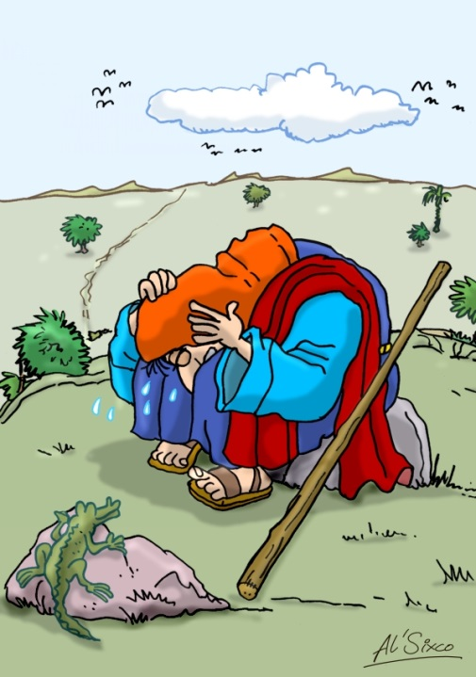
Elías era hombre sujeto a pasiones semejantes a las nuestras.
¿Está alguno entre vosotros afligido? Haga oración. ¿Está alguno alegre? Cante alabanzas. ¿Está alguno enfermo entre vosotros? Llame a los ancianos de la iglesia, y oren por él, ungiéndole con aceite en el nombre del Señor. Y la oración de fe salvará al enfermo, y el Señor lo levantará; y si hubiere cometido pecados, le serán perdonados. Confesaos vuestras ofensas unos a otros, y orad unos por otros, para que seáis sanados. La oración eficaz del justo puede mucho.
Elías era hombre sujeto a pasiones semejantes a las nuestras, y oró fervientemente para que no lloviese, y no llovió sobre la tierra por tres años y seis meses. Y otra vez oró, y el cielo dio lluvia, y la tierra produjo su fruto. Santiago 5:13-18

Por palabra de Elías no hubo lluvia por tres años. Después de la gran victoria sobre los profetas de Baal, Elías oró por lluvia. Siete veces el criado fue a mirar hacia el mar si llegaba la respuesta. A la séptima vez vio una pequeña nube como la palma de la mano de un hombre…
Entonces Elías dijo a Acab: «Sube, come y bebe; porque una lluvia grande se oye.» Acab subió a comer y a beber. Y Elías subió a la cumbre del Carmelo, y postrándose en tierra, puso su rostro entre las rodillas. Y dijo a su criado: «Sube ahora, y mira hacia el mar.» Y él subió, y miró, y dijo: «No hay nada.» Y él le volvió a decir: «Vuelve siete veces.»
A la séptima vez dijo: «Yo veo una pequeña nube como la palma de la mano de un hombre, que sube del mar.» Y él dijo: «Ve, y di a Acab: Unce tu carro y desciende, para que la lluvia no te ataje.»
Y aconteció, estando en esto, que los cielos se oscurecieron con nubes y viento, y hubo una gran lluvia. Y subiendo Acab, vino a Jezreel. Y la mano de Jehová estuvo sobre Elías, el cual ciñó sus lomos, y corrió delante de Acab hasta llegar a Jezreel. 1 Reyes 18:41-46
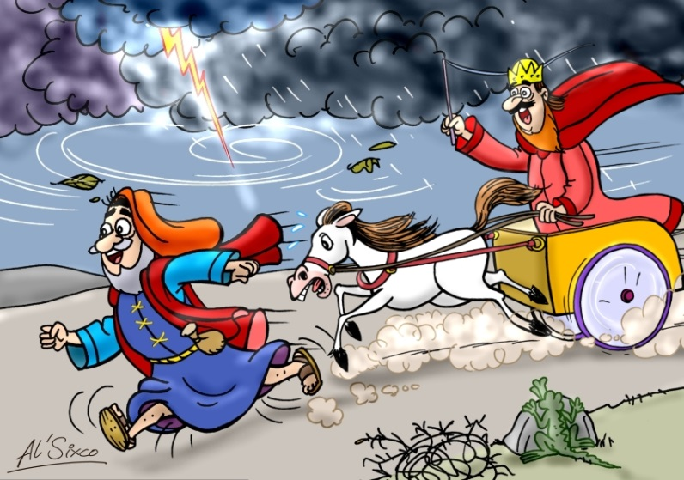

David
Tarde y mañana y a mediodía oraré y clamaré, y él oirá mi voz. Salmo 55:17
Escucha, oh Jehová, mis palabras; considera mi gemir. Está atento a la voz de mi clamor, Rey mío y Dios mío, porque a ti oraré. Oh Jehová, de mañana oirás mi voz; de mañana me presentaré delante de ti, y esperaré. Salmo 5:1-3
Pronto está mi corazón, oh Dios, mi corazón está dispuesto; cantaré, y trovaré salmos. Despierta, alma mía; despierta, salterio y arpa; me levantaré de mañana. Te alabaré entre los pueblos, oh Señor; cantaré de ti entre las naciones. Salmo 57:7-9
Pero yo cantaré de tu poder, y alabaré de mañana tu misericordia; porque has sido mi amparo y refugio en el día de mi angustia. Salmo 59:16
Mas yo a ti he clamado, oh Jehová, y de mañana mi oración se presentará delante de ti. Salmo 88:13
Hazme oír por la mañana tu misericordia, porque en ti he confiado; hazme saber el camino por donde ande, porque a ti he elevado mi alma. Salmo 143:8
Ezequías
Lo que hizo Ezequías cuando el rey Senaquerib mandó cartas intimidando a él y al pueblo de Dios.
Y tomó Ezequías las cartas de mano de los embajadores; y después que las hubo leído, subió a la casa de Jehová, y las extendió Ezequías delante de Jehová. Y oró Ezequías delante de Jehová, diciendo:
«Jehová Dios de Israel, que moras entre los querubines, sólo tú eres Dios de todos los reinos de la tierra; tú hiciste el cielo y la tierra. Inclina, oh Jehová, tu oído, y oye; abre, oh Jehová, tus ojos, y mira; y oye las palabras de Senaquerib, que ha enviado a blasfemar al Dios viviente. Es verdad, oh Jehová, que los reyes de Asiria han destruido las naciones y sus tierras; y que echaron al fuego a sus dioses, por cuanto ellos no eran dioses, sino obra de manos de hombres, madera o piedra, y por eso los destruyeron. Ahora, pues, oh Jehová Dios nuestro, sálvanos, te ruego, de su mano, para que sepan todos los reinos de la tierra que sólo tú, Jehová, eres Dios.»
Entonces Isaías hijo de Amoz envió a decir a Ezequías: Así ha dicho Jehová, Dios de Israel: «Lo que me pediste acerca de Senaquerib rey de Asiria, he oído.» 2 Reyes 19:14-20
En momentos de gran angustia, esto es lo que tenemos que hacer: extender delante del Señor nuestra petición.
Mas el rey Ezequías y el profeta Isaías hijo de Amoz oraron por esto, y clamaron al cielo. Y Jehová envió un ángel, el cual destruyó a todo valiente y esforzado, y a los jefes y capitanes en el campamento del rey de Asiria. Este se volvió, por tanto, avergonzado a su tierra; y entrando en el templo de su dios, allí lo mataron a espada sus propios hijos. Así salvó Jehová a Ezequías y a los moradores de Jerusalén de las manos de Senaquerib rey de Asiria, y de las manos de todos; y les dio reposo por todos lados. 2 Crónicas 32:20-22
Ester
Ester pone en juego su vida al interceder por su pueblo Israel cuando el malvado Amán había conspirado contra ellos.
Y Mardoqueo le declaró todo lo que le había acontecido, y le dio noticia de la plata que Amán había dicho que pesaría para los tesoros del rey a cambio de la destrucción de los judíos. Le dio también la copia del decreto que había sido dado en Susa para que fuesen destruidos, a fin de que la mostrase a Ester y se lo declarase, y le encargara que fuese ante el rey a suplicarle y a interceder delante de él por su pueblo. Vino Hatac y contó a Ester las palabras de Mardoqueo.
Entonces Ester dijo a Hatac que le dijese a Mardoqueo: «Todos los siervos del rey, y el pueblo de las provincias del rey, saben que cualquier hombre o mujer que entra en el patio interior para ver al rey, sin ser llamado, una sola ley hay respecto a él: ha de morir; salvo aquel a quien el rey extendiere el cetro de oro, el cual vivirá; y yo no he sido llamada para ver al rey estos treinta días.» Y dijeron a Mardoqueo las palabras de Ester.
Entonces dijo Mardoqueo que respondiesen a Ester: «No pienses que escaparás en la casa del rey más que cualquier otro judío. Porque si callas absolutamente en este tiempo, respiro y liberación vendrá de alguna otra parte para los judíos; mas tú y la casa de tu padre pereceréis. ¿Y quién sabe si para esta hora has llegado al reino?»
Y Ester dijo que respondiesen a Mardoqueo: «Ve y reúne a todos los judíos que se hallan en Susa, y ayunad por mí, y no comáis ni bebáis en tres días, noche y día; yo también con mis doncellas ayunaré igualmente, y entonces entraré a ver al rey, aunque no sea conforme a la ley; y si perezco, que perezca.»
Entonces Mardoqueo fue, e hizo conforme a todo lo que le mandó Ester. Ester 4:7-17
Ester fue recibida favorablemente por el rey y logró salvar al pueblo de Israel.
Daniel
Daniel tenía la costumbre de orar tres veces al día. No dejó de hacerlo aun cuando sabía que le iba a costar la vida en el foso de los leones.
Cuando el rey Darío constituyó sobre su reino sátrapas y gobernadores, y vio que Daniel era superior a todos ellos, pensó en poner a Daniel sobre todo el reino.
Esto causó envidia en los demás gobernadores y sátrapas, y buscaron motivo para acusar a Daniel; pero no podían hallar ningún motivo, porque él era fiel. El único motivo para acusarle sería algo en relación con la ley de Dios. Así que engañaron al rey Darío para que firmara un edicto, que cualquiera que durante treinta días orara a cualquier dios u hombre fuera del rey, sea echado en el foso de los leones.
¡El rey cayó en la trampa y firmó el edicto!
Cuando Daniel supo que el edicto había sido firmado, entró en su casa, y abiertas las ventanas de su cámara que daban hacia Jerusalén, se arrodillaba tres veces al día, y oraba y daba gracias delante de su Dios, como lo solía hacer antes. Entonces se juntaron aquellos hombres, y hallaron a Daniel orando y rogando en presencia de su Dios. Daniel 6:10,11
Daniel no escapó del castigo prescrito por su desobediencia al edicto del rey; pero Dios mandó una gloriosa liberación en que cerró la boca de los leones.
Entonces los hombres que habían acusado a Daniel fueron echados en el foso de los leones; no solo ellos sino también sus hijos y sus mujeres. Ellos no llegaron al fondo del foso antes que los leones los atacaran y les quebraran los huesos.
Entonces el rey Darío escribió a todos los pueblos, naciones y lenguas que habitan en toda la tierra:
«Paz os sea multiplicada. De parte mía es puesta esta ordenanza: Que en todo el dominio de mi reino todos teman y tiemblen ante la presencia del Dios de Daniel; porque él es el Dios viviente y permanece por todos los siglos, y su reino no será jamás destruido, y su dominio perdurará hasta el fin. El salva y libra, y hace señales y maravillas en el cielo y en la tierra; él ha librado a Daniel del poder de los leones.» Daniel 6:25-27
Daniel prosperó durante el reinado de Darío y durante el reinado de Ciro el persa. Fue durante este tiempo que Dios le dio las revelaciones que tenemos en el libro que lleva su nombre.
Y volví mi rostro a Dios el Señor, buscándole en oración y ruego, en ayuno, cilicio y ceniza. Daniel 9:3
En aquellos días yo Daniel estuve afligido por espacio de tres semanas. No comí manjar delicado, ni entró en mi boca carne ni vino, ni me ungí con ungüento, hasta que se cumplieron las tres semanas. Y he aquí una mano me tocó, e hizo que me pusiese sobre mis rodillas y sobre las palmas de mis manos.
Entonces me dijo: «Daniel, no temas; porque desde el primer día que dispusiste tu corazón a entender y a humillarte en la presencia de tu Dios, fueron oídas tus palabras; y a causa de tus palabras yo he venido. Mas el príncipe del reino de Persia se me opuso durante veintiún días; pero he aquí Miguel, uno de los principales príncipes, vino para ayudarme, y quedé allí con los reyes de Persia. He venido para hacerte saber lo que ha de venir a tu pueblo en los postreros días; porque la visión es para esos días. Daniel 10:2,3, 12-14
Muchas veces tenemos que persistir en oración porque hay una lucha contra las huestes espirituales de maldad.
Por lo demás, hermanos míos, fortaleceos en el Señor, y en el poder de su fuerza. Vestíos de toda la armadura de Dios, para que podáis estar firmes contra las asechanzas del diablo. Porque no tenemos lucha contra sangre y carne, sino contra principados, contra potestades, contra los gobernadores de las tinieblas de este siglo, contra huestes espirituales de maldad en las regiones celestes. Por tanto, tomad toda la armadura de Dios, para que podáis resistir en el día malo, y habiendo acabado todo, estar firmes. Efesios 6:10-13
Pues aunque andamos en la carne, no militamos según la carne; porque las armas de nuestra milicia no son carnales, sino poderosas en Dios para la destrucción de fortalezas, derribando argumentos y toda altivez que se levanta contra el conocimiento de Dios, y llevando cautivo todo pensamiento a la obediencia a Cristo. 2 Corintios 10:3-5
La más poderosa arma que tenemos es la oración.
Jesús
Mas él se apartaba a lugares desiertos, y oraba. Lucas 5:16
Levantándose muy de mañana, siendo aún muy oscuro, salió y se fue a un lugar desierto, y allí oraba. Marcos 1:35
Y saliendo, se fue, como solía, al monte de los Olivos; y sus discípulos también le siguieron. Cuando llegó a aquel lugar, les dijo: «Orad que no entréis en tentación.» Y él se apartó de ellos a distancia como de un tiro de piedra; y puesto de rodillas oró, diciendo: «Padre, si quieres, pasa de mí esta copa; pero no se haga mi voluntad, sino la tuya.» Y se le apareció un ángel del cielo para fortalecerle. Y estando en agonía, oraba más intensamente; y era su sudor como grandes gotas de sangre que caían hasta la tierra. Lucas 22:39-44
Entonces llegó Jesús con ellos a un lugar que se llama Getsemaní, y dijo a sus discípulos: «Sentaos aquí, entre tanto que voy allí y oro.» Y tomando a Pedro, y a los dos hijos de Zebedeo, comenzó a entristecerse y a angustiarse en gran manera. Entonces Jesús les dijo: «Mi alma está muy triste, hasta la muerte; quedaos aquí, y velad conmigo.» Yendo un poco adelante, se postró sobre su rostro, orando y diciendo: «Padre mío, si es posible, pase de mí esta copa; pero no sea como yo quiero, sino como tú.»
Vino luego a sus discípulos, y los halló durmiendo, y dijo a Pedro: «¿Así que no habéis podido velar conmigo una hora? Velad y orad, para que no entréis en tentación; el espíritu a la verdad está dispuesto, pero la carne es débil.»
Otra vez fue, y oró por segunda vez, diciendo: «Padre mío, si no puede pasar de mí esta copa sin que yo la beba, hágase tu voluntad.» Vino otra vez y los halló durmiendo, porque los ojos de ellos estaban cargados de sueño. Y dejándolos, se fue de nuevo, y oró por tercera vez, diciendo las mismas palabras. Entonces vino a sus discípulos y les dijo: «Dormid ya, y descansad. He aquí ha llegado la hora, y el Hijo del Hombre es entregado en manos de pecadores. Levantaos, vamos; ved, se acerca el que me entrega.» Mateo 26:36-46
Pablo
El gran apóstol a los gentiles oraba en todo tiempo por las iglesias que fundaba y pedía que oraran por él.
Y tomad el yelmo de la salvación, y la espada del Espíritu, que es la palabra de Dios; orando en todo tiempo con toda oración y súplica en el Espíritu, y velando en ello con toda perseverancia y súplica por todos los santos; y por mí, a fin de que al abrir mi boca me sea dada palabra para dar a conocer con denuedo el misterio del evangelio, por el cual soy embajador en cadenas; que con denuedo hable de él, como debo hablar. Efesios 6:17-20
Por los romanos
Primeramente doy gracias a mi Dios mediante Jesucristo con respecto a todos vosotros, de que vuestra fe se divulga por todo el mundo. Porque testigo me es Dios, a quien sirvo en mi espíritu en el evangelio de su Hijo, de que sin cesar hago mención de vosotros siempre en mis oraciones, rogando que de alguna manera tenga al fin, por la voluntad de Dios, un próspero viaje para ir a vosotros. Porque deseo veros, para comunicaros algún don espiritual, a fin de que seáis confirmados; esto es, para ser mutuamente confortados por la fe que nos es común a vosotros y a mí. Romanos 1:8-12
Por la iglesia en Corinto
Gracias doy a mi Dios siempre por vosotros, por la gracia de Dios que os fue dada en Cristo Jesús; porque en todas las cosas fuisteis enriquecidos en él, en toda palabra y en toda ciencia; así como el testimonio acerca de Cristo ha sido confirmado en vosotros, de tal manera que nada os falta en ningún don, esperando la manifestación de nuestro Señor Jesucristo; el cual también os confirmará hasta el fin, para que seáis irreprensibles en el día de nuestro Señor Jesucristo.
Fiel es Dios, por el cual fuisteis llamados a la comunión con su Hijo Jesucristo nuestro Señor.
1 Corintios 1:4-9
Por la iglesia en Éfeso
Por esta causa doblo mis rodillas ante el Padre de nuestro Señor Jesucristo, de quien toma nombre toda familia en los cielos y en la tierra, para que os dé, conforme a las riquezas de su gloria, el ser fortalecidos con poder en el hombre interior por su Espíritu; para que habite Cristo por la fe en vuestros corazones, a fin de que, arraigados y cimentados en amor, seáis plenamente capaces de comprender con todos los santos cuál sea la anchura, la longitud, la profundidad y la altura, y de conocer el amor de Cristo, que excede a todo conocimiento, para que seáis llenos de toda la plenitud de Dios.
Y a Aquel que es poderoso para hacer todas las cosas mucho más abundantemente de lo que pedimos o entendemos, según el poder que actúa en nosotros, a él sea gloria en la iglesia en Cristo Jesús por todas las edades, por los siglos de los siglos. Amén. Efesios 3:14-21
Por la iglesia en Filipos
Doy gracias a mi Dios siempre que me acuerdo de vosotros, siempre en todas mis oraciones rogando con gozo por todos vosotros, por vuestra comunión en el evangelio, desde el primer día hasta ahora; estando persuadido de esto, que el que comenzó en vosotros la buena obra, la perfeccionará hasta el día de Jesucristo; como me es justo sentir esto de todos vosotros, por cuanto os tengo en el corazón; y en mis prisiones, y en la defensa y confirmación del evangelio, todos vosotros sois participantes conmigo de la gracia. Porque Dios me es testigo de cómo os amo a todos vosotros con el entrañable amor de Jesucristo. Y esto pido en oración, que vuestro amor abunde aun más y más en ciencia y en todo conocimiento, para que aprobéis lo mejor, a fin de que seáis sinceros e irreprensibles para el día de Cristo, llenos de frutos de justicia que son por medio de Jesucristo, para gloria y alabanza de Dios. Filipenses 1:3-11
Por la iglesia en Colosas
Siempre orando por vosotros, damos gracias a Dios, Padre de nuestro Señor Jesucristo, habiendo oído de vuestra fe en Cristo Jesús, y del amor que tenéis a todos los santos, a causa de la esperanza que os está guardada en los cielos, de la cual ya habéis oído por la palabra verdadera del evangelio, que ha llegado hasta vosotros, así como a todo el mundo, y lleva fruto y crece también en vosotros, desde el día que oísteis y conocisteis la gracia de Dios en verdad, como lo habéis aprendido de Epafras, nuestro consiervo amado, que es un fiel ministro de Cristo para vosotros, quien también nos ha declarado vuestro amor en el Espíritu.
Por lo cual también nosotros, desde el día que lo oímos, no cesamos de orar por vosotros, y de pedir que seáis llenos del conocimiento de su voluntad en toda sabiduría e inteligencia espiritual, para que andéis como es digno del Señor, agradándole en todo, llevando fruto en toda buena obra, y creciendo en el conocimiento de Dios; fortalecidos con todo poder, conforme a la potencia de su gloria, para toda paciencia y longanimidad; con gozo dando gracias al Padre que nos hizo aptos para participar de la herencia de los santos en luz; el cual nos ha librado de la potestad de las tinieblas, y trasladado al reino de su amado Hijo, en quien tenemos redención por su sangre, el perdón de pecados. Colosenses 1:3-14
Por la iglesia en Tesalónica
Damos siempre gracias a Dios por todos vosotros, haciendo memoria de vosotros en nuestras oraciones, acordándonos sin cesar delante del Dios y Padre nuestro de la obra de vuestra fe, del trabajo de vuestro amor y de vuestra constancia en la esperanza en nuestro Señor Jesucristo.
1 Tesalonicenses 1:2,3
Debemos siempre dar gracias a Dios por vosotros, hermanos, como es digno, por cuanto vuestra fe va creciendo, y el amor de todos y cada uno de vosotros abunda para con los demás; tanto, que nosotros mismos nos gloriamos de vosotros en las iglesias de Dios, por vuestra paciencia y fe en todas vuestras persecuciones y tribulaciones que soportáis. 2 Tesalonicenses 1:3,4
1 Tesalonicenses 5:16-18
Por Filemón
Doy gracias a mi Dios, haciendo siempre memoria de ti en mis oraciones, porque oigo del amor y de la fe que tienes hacia el Señor Jesús, y para con todos los santos; para que la participación de tu fe sea eficaz en el conocimiento de todo el bien que está en vosotros por Cristo Jesús. Pues tenemos gran gozo y consolación en tu amor, porque por ti, oh hermano, han sido confortados los corazones de los santos. Filemón 4-7
Exhortaciones sobre la oración a su hijo espiritual Timoteo
Exhorto ante todo, a que se hagan rogativas, oraciones, peticiones y acciones de gracias, por todos los hombres; por los reyes y por todos los que están en eminencia, para que vivamos quieta y reposadamente en toda piedad y honestidad. Porque esto es bueno y agradable delante de Dios nuestro Salvador, el cual quiere que todos los hombres sean salvos y vengan al conocimiento de la verdad… Quiero, pues, que los hombres oren en todo lugar, levantando manos santas, sin ira ni contienda. 1 Timoteo 2:1-8
Exhortación para que busquemos el rostro de Dios
Terminó, pues, Salomón la casa de Jehová, y la casa del rey; y todo lo que Salomón se propuso hacer en la casa de Jehová, y en su propia casa, fue prosperado. Y apareció Jehová a Salomón de noche, y le dijo: «Yo he oído tu oración, y he elegido para mí este lugar por casa de sacrificio. Si yo cerrare los cielos para que no haya lluvia, y si mandare a la langosta que consuma la tierra, o si enviare pestilencia a mi pueblo; si se humillare mi pueblo, sobre el cual mi nombre es invocado, y oraren, y buscaren mi rostro, y se convirtieren de sus malos caminos; entonces yo oiré desde los cielos, y perdonaré sus pecados, y sanaré su tierra. Ahora estarán abiertos mis ojos y atentos mis oídos a la oración en este lugar; porque ahora he elegido y santificado esta casa, para que esté en ella mi nombre para siempre; y mis ojos y mi corazón estarán ahí para siempre.» 2 Crónicas 7:11-16
La promesa de Dios a Salomón es también para nosotros, su pueblo, que somos templo del Espíritu Santo. Humillémonos bajo la poderosa mano de Dios.

Hay láminas y multimedia para esta enseñanza.

